**实验三 射极跟随器**

**电子信息类一班 杨思佳 2015117208**

**实验目的：**

1. 掌握射极跟随器的工作原理及测量方法
2. 进一步学习放大器各项性能参数的测量方法

**实验仪器：**

1. 示波器
2. 信号发生器
3. 台式三位半数字万用表
4. 指针式交流毫伏表
5. 直流电源

**预习要求：**

1. 计算实验电路静态工作点
2. 计算实验电路Au Ri Ro
3. 根据实验内容要求设计测量数据记录表格

**实验步骤：**

1.原理图

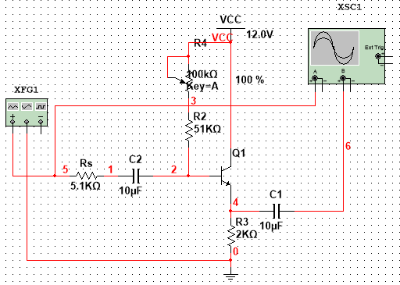

2.调整静态工作点并计算

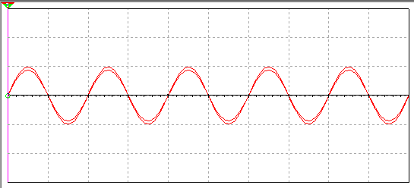

当Rp调到40欧时，达到最大不失真。

根据公式计算以及仿真测量得出IBQ、ICQ、UCEQ

|  |  |  |  |  |
| --- | --- | --- | --- | --- |
|  | IBQ | ICQ | UCEQ | UBEQ |
| 计算值 | 40uA | 4mA | 4.4V | 0.7V |
| 测量值 | 38uA | 3.86mA | 4.28V | 0.7V |

3. 测量电压放大倍数Au

在放大电路的输出端接入负载1千欧，并加入1KHz的信号，在最大不是真的条件下，用交流毫伏表测得的值如下：

|  |  |  |
| --- | --- | --- |
|  | Ui | Uo |
| 实验箱测量值 | 1.12mV | 1.0mV |
| 仿真测量值 | 14.142mV | 12.533mV |

Au1=12.86/14.1≈0.91

Au2=12.533/14.142≈0.89

1. 测量输出电阻Ro

接上负载RL=1.8千欧，用示波器观察输出波形，用交流毫伏表测量法大器的输出电压UL,及空载时的Uo,再根据公式

Ri=(Uo/Ul-1)RL

数据如下表：

|  |  |  |  |
| --- | --- | --- | --- |
|  | Uo | Ul | Ri |
| 实验箱测量值 | 1.95 | 1.9 | 52 |
| 仿真测量值 | 31.332 | 30.418 | 54.08 |

1. 测量输入电阻Ri

用毫伏表A、B点对地的电压Us、Ui,则根据公式：

Ri=(Ui*Rs)/(Us-Ui)

数据如下表:

已知Rs=5.1K

|  |  |  |  |
| --- | --- | --- | --- |
|  | Us | Ui | Ri |
| 实验箱测量值 | 15 | 14 | 71.4K |
| 仿真测量值 | 35.354 | 31.423 | 40.8K |

1. 测试射极跟随器的跟随特性

接入负载RL=2K的电阻，逐点增大输入信号幅度Ui。用示波器监视输出信号端波形。在波形不失真时，用交流毫伏表所对应的Ui和UL，计算出Au,并用示波器测量输出电压的峰峰值Uopp,与电压表读测得对应输出电压有效值比较。

|  |  |  |  |
| --- | --- | --- | --- |
| Ui | Uo | Uopp | Au |
| 50mV | 44 | 88 | 0.89 |
| 40mV | 36.4 | 72.8 | 0.91 |
| 34mV | 30.5 | 61 | 0.9 |

1. 测试频率响应特性

保持输入信号幅度Ui不变，改变信号发生器的频率，用示波器监事放大器输出波形不是真的情况下，用毫伏表测量UL值，找出fL和fH并计算通频带。



|  |  |  |  |  |  |  |  |  |
| --- | --- | --- | --- | --- | --- | --- | --- | --- |
| f（HZ） | 7 | 12 | 300 | 1k | 100K | 1.1M | 2.2M |  |
| UL(mV) | 63 | 80 | 89 | 89 | 89 | 80 | 63 |  |

计算通频带得：BW=fH-fL=2.2M-7

